Lucas Silva DAM: M01

# Activitat: NFS/Samba





# 

En una empresa volem donar accés als usuaris a certes carpetes d’un servidor amb Debian Linux.

L’empresa té els departaments de **direcció**, **compres**, **vendes** i **desenvolupament**.

Al departament de **desenvolupament** treballen tres persones: el Joan, el Toni i la Cristina.

Al departament de **compres** només hi ha el Pau, a **vendes** la Roser i el Jordi i a **direcció** el Marcel (que és el director) i la Carme.

Cada departament es troba en una subxarxa com s’indica a continuació:

* Desevolupament: 192.168.1.0/24
* Compres: 192.168.2.0/24
* Vendes: 192.168.3.0/24
* Direcció: 192.168.4.0/24

1.- Indica com reinicies el servei NFS i mostra que s’està executant (mostra que el servei escolta en el port corresponent i que el seu estat és actiu).

* Es reinicia amb la comanda **sudo systemctl restart nfs-server.service** . I per a revisar canviem **restart** per **status.**

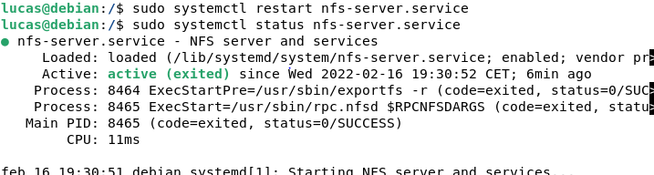

Quin port utilitza el servei NFS?

* NFS utilitza el port 2049

2.- Configura el servidor per permetre que els usuaris del departament de desenvolupament puguin accedir per NFS a la carpeta **devel** del servidor en mode lectura/escriptura i la resta de departaments només en mode lectura. Quin canvi faries a la configuració del servidor NFS per tal de permetre que un departament pugui escriure?

* Primer de tot; creem la carpeta devel, així com tots els usuaris i grups **(amb sudo groupadd)** i després afegim els usuaris als seus grups corresponents amb la comanda

**sudo usermod -g [grup] [usuari]**



Una vegada fet aixó; per a fer que el grup de Desenvolupament sigui l’unic capaç de tenir permisos d’escriptura, el posem com a propietari de /devel; utilitzant la comanda **sudo chown :[grup] [fitxer]...**



**…**Seguidament, canviarem els permisos de /devel amb la comanda:

**sudo chmod g+w -> Afegir permisos d’escriptura al grup propietari**



**I finalment;** per a aplicar la resta de permisos; anem a la carpeta /etc/exports

i posem a cadascuna de les ip’s de les subxarxes els seus respectius permisos. Reiniciem el servei per guardar i els canvis.

**[Desenvolupament]192.168.1.0/24(rw,sync,no_subtree_check)**

**[La resta; 2,3 i 4]192.168.X.0/24(ro,sync,no_subtree_check)**

**rw: Llectura i escriptura**

**ro: Només llectura**

Detalla la configuració del servidor i els clients que necessites perquè es munti automàticament la carpeta en xarxa per NFS.

* En el cas que vulguem que es munti de forma automática; tenim que anar al fitxer /etc/fstab i posem l’IP del servidor seguit del punt de muntatge.



Reiniciem el servei NFS una vegada mes.

3.- La Cristina utilitza també una màquina Windows 10 per accedir a la carpeta **devel** en mode lectura/escriptura.

Instal·la el servei Samba al servidor per tal de permetre que pugui accedir.

Fes la configuració del servidor suposant que potser més endavant, els altres usuaris del departament de desenvolupament també hauran de poder accedir amb els mateixos permisos que tenen amb NFS.

* Per afegir usuaris a Samba, utilitzarem la comanda: **sudo smbpasswd -a [nomusuari]**



**Sempre que vulguem mirar tots els usuaris que tinguem al Samba; podem utilitzar la comanda: pdbedit -L**

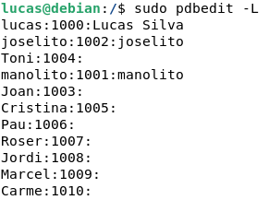

Detalla la configuració del servidor.

* Per a configurar el servidor Samba de manera que només els grups puguin accedir a la carpeta /devel, entrem al fitxer smb.conf i creem la secció [devel]; on posarem que sigui només de llectura *excepte* per al grup de desenvolupament; el qual estará a la **write list**. I finalment reinciem el servei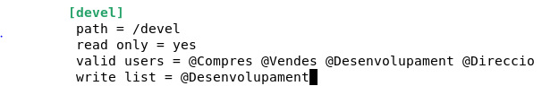

4.- El servidor Samba només pot deixar accedir a màquines de les xarxes locals on estan els departaments:

* Desevolupament: 192.168.1.0/24
* Compres: 192.168.2.0/24
* Vendes: 192.168.3.0/24
* Direcció: 192.168.4.0/24

A més, el servidor ha de poder ser trobat a la xarxa local amb el nom: **ServidorDocs**.

Indica la configuració que has de fer i quins serveis has de reiniciar per fer-la efectiva.

* Primer de tot; per a canviar el nom del servidor tenim que anar a smb.conf i a la secció [global] posem que el nom del netbios es **ServidorDocs.** Després; encara a la mateixa secció, posem les IP’s dels grups que poden accedir amb amb **hosts allow**

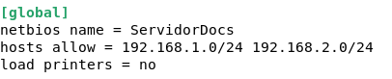

A l’hora de reiniciar s’han de reinciar tant el servei smbd, sino que també el **nmbd; el qual es el de compartició de noms**



5.- Mostra la configuració del servidor Samba per afegir la resta d’usuaris:

* La carpeta **compres** haurà de ser accessible només per al departament de compres i en mode lectura/escriptura.
* La carpeta **vendes** haurà de ser accessible en mode lectura/escriptura només per al departament de Vendes, excepte per al Jordi que només tindrà permís de lectura.
* La carpeta **direccio** haurà de ser accessible tans sols per als membres del departament Direcció i en mode només lectura. El Marcel, de forma excepcional, serà l’únic que hi podrà escriure.

- Per a fer això; anem a la carpeta smb.conf i creem seccions (similars a [devel]) on posarem els permisos/restriccions

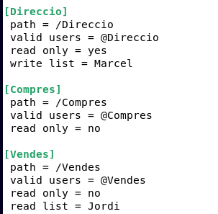

Guardem i reiniciem els serveis smbd i nmbd una vegada hem acabat.

6.- Tenim una impressora HP LaserJet 5200 PS sense tarja de xarxa però volem connectar-la a la xarxa perquè es pugui imprimir des de qualsevol departament.

Indica quina configuració faries al servidor i mostra com es veurìa des d’un client Windows un cop configurada a la màquina client.

* Primer instal·lem CUPS a la maquina servidor:



…I després per accedir al servei; entrem al navegador i insertem a la barra de cerca: **localhost:631/**

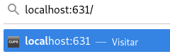

Una vegada fet això, entrem a la secció d’Administració i seleccionem l’opció: **Afegir impressora**

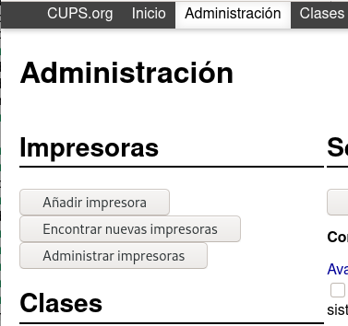

Una vegada creada; surtirá al menú d’impressores.

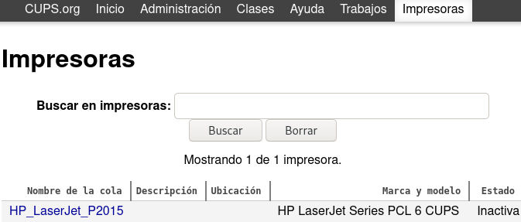

Ara; com hem fet que les impressores no siguin visibles a la xarxa Windows **(load printers = no)**; tenim que crear una secció per a aquesta impressora especificament.

Anem a l'arxiu de configuració Samba i insertem al final de tot:

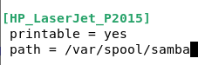

Guardem i reiniciem el servei

Verifica com es veu des del servei CUPS un document imprès a un client.

Primer; anem a la màquina client i revisem que l’impressora es visible; per fer ho utilitzem la comanda: **net view [IP SERVIDOR]**

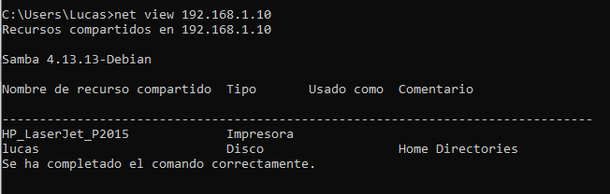

Si tot funciona correctament, anem al menú equip i a la barra de cerca i posem l’IP del servidor.

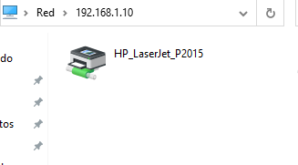

**Com al intentar entrar no hi detecta controladors/drivers; ens demanará que els instal·lem.**

7.- Indica què ens aporta Samba que no tingui ja NFSv3.

* Samba permet compartir amb impressores.
* Samba no está delimitada a només maquines UNIX.

8.- Quina diferència hi ha entre Samba i CIFS?

* CIFS es un protocol recent derivat de Samba (el qual és una implementació del protocol SMB); aquest està més optimitzat i no es depenent de comandes de Samba.

9.- Quins serveis(?) has utilitzat a Samba? Per a què serveix cadascun?

* Carpetes compartides; a les quals tots els que tinguin accés (ja sigui per estar a un grup o per permís individual) poden accedir/editar.
* CUPS; amb aquest sistema tots els ordinadors que estiguin a la xarxa poden afegir, utilitzar i configurar impressores, ja siguin fisiques o virtuals.

10.- Quin port utilitza Samba?

* Samba utilitza els ports 137, 138, 139 i 445

11.- Quina eina de Samba ens permet comprovar que la sintaxi del fitxer de configuració sigui la correcta abans de reiniciar el servei?

* Utilitzem ***testparm***